Вариант №1
B1. Больному прописано лекарство, которое нужно пить по 0.25 г 5 раз в день в течение 7 дней. В одной упаковке 10 таблеток лекарства по 0.25г. Какого наименьшего количества упаковок хватит на весь курс лечения?
B2. Оптовая цена учебника 120 рублей. Розничная цена на 15% выше оптовой. Какое наибольшее число таких учебников можно купить по розничной цене на 3150 рублей?
B3.На диаграмме показано распределение выплавки меди в 10 странах мира (в тысячах тонн) за 2006 год. Среди представленных стран первое место по выплавке меди занимали США, десятое место — Казахстан. Какое место занимала Россия?

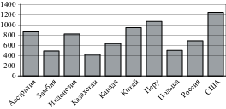
4. Независимое агентство каждый месяц определяет рейтинги новостных сайтов на основе показателей информативности , оперативности и объективности публикаций. Каждый отдельный показатель оценивается целыми числами от -2 до 2. Итоговый рейтинг вычисляется по формуле
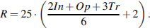
В таблице даны оценки каждого показателя для нескольких новостных сайтов. Определите наивысший рейтинг новостных сайтов, представленных в таблице. Запишите его в ответ, округлив до целого числа.
Сайт | Информативность | Оперативность | Объективность
VoKak.ru | 1 | -2 | 2
NashiNovosti.com | 2 | 2 | -2
Bezvrak.ru | 2 | -1 | -2
Zhizni.net | 2 | 2 | 1
B5. Найдите площадь сектора круга радиуса , центральный угол которого равен .
B6. Если гроссмейстер А. играет белыми, то он выигрывает у гроссмейстера Б. с вероятностью 0,5. Если А. играет черными, то А. выигрывает у Б. с вероятностью 0,34. Гроссмейстеры А. и Б. играют две партии, причем во второй партии меняют цвет фигур. Найдите вероятность того, что А. выиграет оба раза.
B7. Найдите корень уравнения: 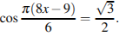В ответе запишите наибольший отрицательный корень.
B8 Найдите среднюю линию трапеции, если ее основания равны 30 и 16..

B9. На рисунке изображён график функции y=f(x) и касательная к немув точке с абсциссой x0 . Найдите значение производной функции f(x)в точке x0.
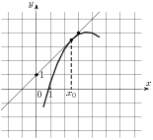
B10.Найдите расстояние между вершинами D и B1многогранника, изображенного на рисунке. Все двугранные углы многогранника прямые.
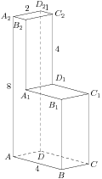
B11. Найдите значение выражения , если .
B12. Для обогрева помещения, температура в котором равна , через радиатор отопления, пропускают горячую воду температурой . Расход проходящей через трубу воды кг/с. Проходя по трубе расстояние (м), вода охлаждается до температуры , причем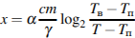 (м), где 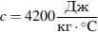 — теплоемкость воды, 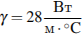 — коэффициент теплообмена, а — постоянная. До какой температуры (в градусах Цельсия) охладится вода, если длина трубы 144 м?
B13. Найдите площадь поверхности многогранника, изображенного на рисунке (все двугранные углы прямые).
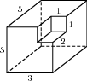
B14. Семья состоит из мужа, жены и их дочери студентки. Если бы зарплата мужа увеличилась втрое, общий доход семьи вырос бы на 138%. Если бы стипендия дочери уменьшилась вчетверо, общий доход семьи сократился бы на 6%. Сколько процентов от общего дохода семьи составляет зарплата жены?
B15. Найдите наибольшее значение функции 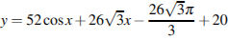на отрезке 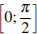.
Вариант №2
B1. Больному прописано лекарство, которое нужно пить по 0.25 г.3 раза в день в течение 14 дней. В одной упаковке 15 таблеток лекарства по 0.5 г. Какого наименьшего количества упаковок хватит на весь курс лечения?
B2. Цена на электрический чайник была повышена на 23% и составила 2337 рублей. Сколько рублей стоил чайник до повышения цены?
B3. На графике показан процесс разогрева двигателя легкового автомобиля. На оси абсцисс откладывается время в минутах, прошедшее от запуска двигателя, на оси ординат — температура двигателя в градусах Цельсия. Определите по графику, на сколько градусов нагреется двигатель с третьей по седьмую минуту разогрева.
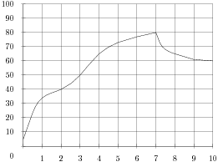

B4. Керамическая плитка одной и той же торговой марки выпускается трёх разных размеров. Плитки упакованы в пачки. Пользуясь данными таблицы, определите, в каком случае цена одного квадратного метра плитки будет наименьшей.
Размер плитки  (смсм) | Количество  плиток в пачке | Цена пачки
2020 | 25 | 604 р.
2030 | 16 | 595 р. 20 к.
3030 | 11 | 594 р.
В ответ запишите найденную наименьшую цену квадратного метра в рублях.
B5. Найдите площадь трапеции, изображенной на рисунке.
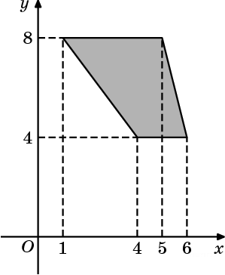
B6. Фабрика выпускает сумки. В среднем на 160 качественных сумок приходится четыре сумки со скрытыми дефектами. Найдите вероятность того, что купленная сумка окажется качественной. Результат округлите до сотых.
B7. Решите уравнение .
B8.В треугольнике ABC , , 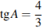. Найдите AC.
B9. На рисунке изображен график производной функции ,определенной на интервале .Найдите количество точекмаксимума функции на отрезке.
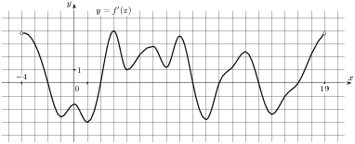
B10.В правильной треугольной пирамиде SABC медианы основания пересекаются в точке L. Площадь треугольника равна 4, . Найдите объем пирамиды.
B11. Найдите значение выражения 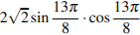.
B12. Расстояние от наблюдателя, находящегося на высоте h м над землeй, выраженное в километрах, до наблюдаемой им линии горизонта вычисляется по формуле 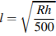, где км — радиус Земли. Человек, стоящий на пляже, видит горизонт на расстоянии 8 км. На сколько метров нужно подняться человеку, чтобы расстояние до горизонта увеличилось до 40 километров?
B13.Конус описан около правильной четырехугольной пирамиды со стороной основания 8 и высотой 9. Найдите его объем, деленный на .
B14. На изготовление 486 деталей первый рабочий затрачивает на 9 часов меньше, чем второй рабочий на изготовление 621 детали. Известно, что первый рабочий за час делает на 4 детали больше, чем второй. Сколько деталей в час делает первый рабочий?
B15. Найдите наибольшее значение функции на отрезке 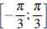.

Вариант №3
B1. В летнем лагере на каждого участника полагается 40 г сахара в день. В лагере 166 человек. Сколько килограммовых упаковок сахара понадобится на весь лагерь на 5 дней?
B2. Налог на доходы составляет 13% от заработной платы. После удержания налога на доходы Мария Константиновна получила 9570 рублей. Сколько рублей составляет заработная плата Марии Константиновны?
B3. На рисунке жирными точками показана среднесуточная температура воздуха в Бресте каждый день с 6 по 19 июля 1981 года. По горизонтали указываются числа месяца, по вертикали — температура в градусах Цельсия. Для наглядности жирные точки соединены линией. Определите по рисунку разность между наибольшей и наименьшей среднесуточными температурами за указанный период. Ответ дайте в градусах Цельсия.
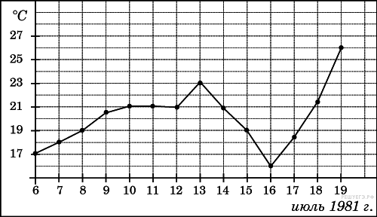

B4. Для группы иностранных гостей требуется купить 10 путеводителей. Нужные путеводители нашлись в трёх интернет-магазинах. Условия покупки и доставки даны в таблице.
Интернет-  магазин | Цена одного  путеводителя (руб.) | Стоимость  доставки (руб.) | Дополнительные условия
А | 283 | 200 | Нет
Б | 271 | 300 | Доставка бесплатно, если  сумма заказа превышает 3000 руб.
В | 302 | 250 | Доставка бесплатно, если  сумма заказа превышает 2500 руб.
Определите, в каком из магазинов общая сумма покупки с учётом доставки будет наименьшей. В ответ запишите наименьшую сумму в рублях.
B5. Высота трапеции равна 10, площадь равна 150. Найдите среднюю линию трапеции.
B6. Если гроссмейстер А. играет белыми, то он выигрывает у гроссмейстера Б. с вероятностью 0,52. Если А. играет черными, то А. выигрывает у Б. с вероятностью 0,3. Гроссмейстеры А. и Б. играют две партии, причем во второй партии меняют цвет фигур. Найдите вероятность того, что А. выиграет оба раза.
B7. Решите уравнение .
B8. Сторона правильного треугольника равна . Найдите радиус окружности, описанной около этого треугольника.

B9.На рисунке изображён график производной функции и восемь точек на оси абсцисс: , , , , . В скольких из этих точек функция возрастает?

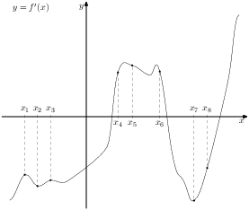

B10. Найдите квадрат расстояния между вершинами C и A₁ прямоугольного параллелепипеда, для которого AB = 5, AD = 4, AA₁=3.
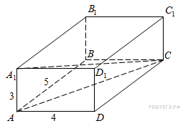
В11. Найдите значение выражения 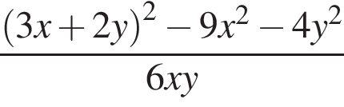.
B12. Расстояние (в км) от наблюдателя, находящегося на высоте h м над землeй, выраженное в километрах, до наблюдаемой им линии горизонта вычисляется по формуле 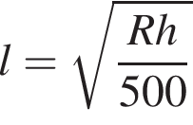, где км — радиус Земли. Человек, стоящий на пляже, видит горизонт на расстоянии 4,8 км. На сколько метров нужно подняться человеку, чтобы расстояние до горизонта увеличилось до 6,4 километров?
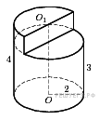
B13. Найдите объем части цилиндра, изображенной на рисунке. В ответе укажите .

B14. По двум параллельным железнодорожным путям друг навстречу другу следуют скорый и пассажирский поезда, скорости которых равны соответственно 65 км/ч и 35 км/ч. Длина пассажирского поезда равна 700 метрам. Найдите длину скорого поезда, если время, за которое он прошел мимо пассажирского поезда, равно 36 секундам. Ответ дайте в метрах.
B15. Найдите наибольшее значение функции 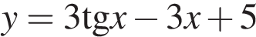 на отрезке 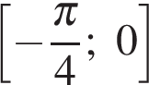.

Вариант №4
В1. Спидометр автомобиля показывает скорость в милях в час. Какую скорость (в милях в час) показывает спидометр, если автомобиль движется со скоростью 36 км в час? (Считайте, что 1 миля равна 1,6 км.)
В2. Клиент взял в банке кредит 6000 рублей на год под 15 %. Он должен погашать кредит, внося в банк ежемесячно одинаковую сумму денег, с тем чтобы через год выплатить всю сумму, взятую в кредит, вместе с процентами. Сколько рублей он должен вносить в банк ежемесячно?
В3. На графике изображена зависимость крутящего момента двигателя от числа его оборотов в минуту. На оси абсцисс откладывается число оборотов в минуту, на оси ординат — крутящий момент в Н м. Скорость автомобиля (в км/ч) приближенно выражается формулой v = 0,036n, где n — число оборотов двигателя в минуту. С какой наименьшей скоростью должен двигаться автомобиль, чтобы крутящий момент был не меньше 120 Н м? Ответ дайте в километрах в час.
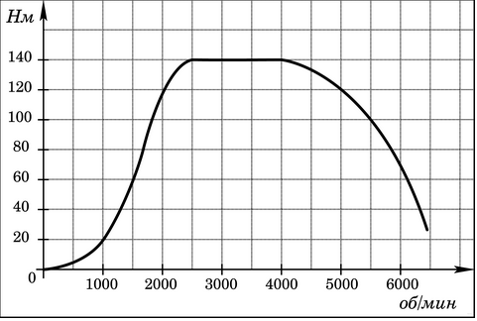
В4. Мебельный салон заключает договоры с производителями мебели. В договорах указывается, какой процент от суммы, вырученной за продажу мебели, поступает в доход мебельного салона.
Фирма-производитель | Процент от выручки,поступающий в доход салона | Примечания
«Альфа» | 5,5 % | Изделия ценой до 20000 руб.
«Альфа» | 2,5 % | Изделия ценой свыше 20000 руб.
«Бета» | 3 % | Все изделия
«Омикрон» | 4,5 % | Все изделия
В прейскуранте приведены цены на четыре кресла-качалки. Определите, продажа какого кресла-качалки наиболее выгодна для салона. В ответ запишите, сколько рублей поступит в доход салона от продажи этого кресла-качалки.
Фирма-производитель | Изделие | Цена
«Альфа» | Кресло-качалка «Осина» | 13500 руб.
«Альфа» | Кресло-качалка «Береза» | 20500 руб.
«Бета» | Кресло-качалка «Рябина» | 17500 руб.
«Омикрон» | Кресло-качалка «Шмель» | 15000 руб.

В5. Найдите периметр четырехугольника , если стороны квадратных клеток равны
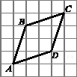
В6. Вероятность того, что новый пылесос прослужит больше года, равна 0,93. Вероятность того, что он прослужит больше двух лет, равна 0,88. Найдите вероятность того, что он прослужит меньше двух лет, но больше года.
В7. Найдите корень уравнения
В8.Угол между двумя соседними сторонами правильного многоугольника, вписанного в окружность, равен . Найдите число вершин многоугольника.
В9. Материальная точка движется прямолинейно по закону 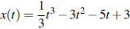 (где x — расстояние от точки отсчета в метрах, t — время в секундах, измеренное с начала движения). В какой момент времени (в секундах) ее скорость была равна 2 м/с?
В10. Найдите тангенс угла многогранника, изображенного на рисунке. Все двугранные углы многогранника прямые.
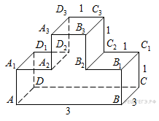
В11. Найдите значение выражения 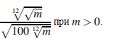
В12.Два тела массой кг каждое движутся с одинаковой скоростью м/с под углом друг к другу. Энергия (в джоулях), выделяющаяся при их абсолютно неупругом соударении определяется выражением . Под каким наименьшим углом (в градусах) должны двигаться тела, чтобы в результате соударения выделилось не менее 108 джоулей?
В13. Найдите площадь поверхности правильной четырехугольной пирамиды, стороны основания которой равны 6 и высота равна 4.
В14. Две бригады, состоящие из рабочих одинаковой квалификации, одновременно начали строить два одинаковых дома. В первой бригаде было 16 рабочих, а во второй — 25 рабочих. Через 7 дней после начала работы в первую бригаду перешли 8 рабочих из второй бригады, в результате чего оба дома были построены одновременно. Сколько дней потребовалось бригадам, чтобызакончить работу в новом составе?
В15. Найдите точку максимума функции 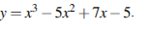

Вариант №5
B1.Установка двух счётчиков воды (холодной и горячей) стоит 3300 рублей. До установки счётчиков Александр платил за воду (холодную и горячую) ежемесячно 800 рублей. После установки счётчиков оказалось, что в среднем за месяц он расходует воды на 300 рублей при тех же тарифах на воду. За какое наименьшее количество месяцев при тех же тарифах на воду установка счётчиков окупится?
B2. Для покраски 1 м² потолка требуется 240 г краски. Краска продается в банках по 2,5 кг. Сколько банок краски нужно купить для покраски потолка площадью 50 м²?
B3. В ходе химической реакции количество исходного вещества (реагента), которое еще не вступило в реакцию, со временем постепенно уменьшается. На рисунке эта зависимость представлена графиком. На оси абсцисс откладывается время в минутах, прошедшее с момента начала реакции, на оси ординат – масса оставшегося реагента, который еще не вступил в реакцию (в граммах). Определите по графику, сколько граммов реагента вступило в реакцию за три минуты?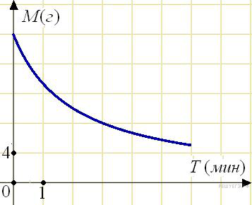
B4. Своему постоянному клиенту компания сотовой связи решила предоставить на выбор одну из скидок. Либо скидку 25% на звонки абонентам других сотовых компаний в своем регионе, либо скидку 5% на звонки в другие регионы, либо 15% на услуги мобильного интернета. Клиент посмотрел распечатку своих звонков и выяснил, что за месяц он потратил 300 рублей на звонки абонентам других компаний в своем регионе, 200 рублей на звонки в другие регионы и 400 рублей на мобильный интернет. Клиент предполагает, что в следующем месяце затраты будут такими же, и, исходя из этого, выбирает наиболее выгодную для себя скидку. Какую скидку выбрал клиент? В ответ запишите, сколько рублей составит эта скидка.
B5. Найдите площадь четырехугольника, изображенного на клетчатой бумаге с размером клетки 1 см 1 см (см. рис.). Ответ дайте в квадратных сантиметрах.
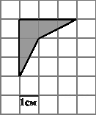

B6. В магазине три продавца. Каждый из них занят с клиентом с вероятностью 0,3. Найдите вероятность того, что в случайный момент времени все три продавца заняты одновременно (считайте, что клиенты заходят независимо друг от друга).

B7.Найдите корень уравнения 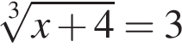.
B8. В треугольнике 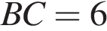, угол равен 90°. Радиус описанной окружности этого треугольника равен 5. Найдите .
B9. На рисунке изображён график функции y = F(x) — одной из первообразных некоторой функции f(x), определённой на интервале (−3;5). Пользуясь рисунком, определите количество решений уравнения f(x)=0 на отрезке [−2;4].
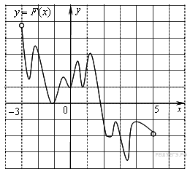
B10. В правильной треугольной пирамиде медианы основания пересекаются в точке . Площадь треугольника ABC равна , . Найдите объем пирамиды.
B11. Найдите , если 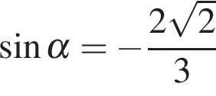 и 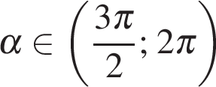.
B12. Деталью некоторого прибора является вращающаяся катушка. Она состоит из трех однородных соосных цилиндров: центрального массой кг и радиуса см, и двух боковых с массами кг и с радиусами 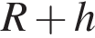. При этом момент инерции катушки относительно оси вращения,выражаемый в 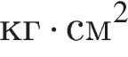, задаетсяформулой 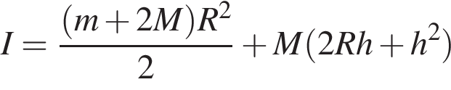. При каком максимальном значении момент инерции катушки не превышает предельного значения 625 кг⋅см²? Ответ выразите в сантиметрах.
B13. Найдите объем V конуса, образующая которого равна 2 и наклонена к плоскости основания под углом 30. В ответе укажите .
B14. Первую треть трассы автомобиль ехал со скоростью 60 км/ч, вторую треть – со скоростью 120 км/ч, а последнюю – со скоростью 110 км/ч. Найдите среднюю скорость автомобиля на протяжении всего пути. Ответ дайте в км/ч.
B15. Найдите наименьшее значение функции y=(x-7)²(x-6)+6 на отрезке$\left[6,5;19\right]$ .

Вариант №6
B1. В розницу один номер еженедельного журнала стоит 23 рубля, а полугодовая подписка на этот журнал стоит 390 рублей. За полгода выходит 25 номеров журнала. Сколько рублей можно сэкономить за полгода, если не покупать каждый номер журнала отдельно, а получать журнал по подписке?
B2 В магазине «Сделай сам» вся мебель продаётся в разобранном виде. Покупатель может заказать сборку мебели на дому, стоимость которой составляет 10% от стоимости купленной мебели. Шкаф стоит 3900 рублей. Во сколько рублей обойдётся покупка этого шкафа вместе со сборкой?
B3. На диаграмме показано распределение выплавки меди в 10 странах мира (в тысячах тонн) за 2006 год. Среди представленных стран первое место по выплавке меди занимали США, десятое место — Казахстан. Какое место занимала Россия?
B4. В трёх салонах сотовой связи один и тот же телефон продаётся в кредит на разных условиях. Условия даны в таблице.
Салон | Цена телефона  (руб.) | Первоначальный взнос  (в % от цены) | Срок кредита  (мес.) | Сумма ежемесячного  платежа(руб.)
Эпсилон | 20000 | 15 | 12 | 1620
Дельта | 21000 | 10 | 6 | 3400
Омикрон | 19000 | 20 | 12 | 1560
Определите, в каком из салонов покупка обойдётся дешевле всего (с учётом переплаты). В ответ запишите эту сумму в рублях.

B5.Найдите среднюю линию трапеции ABCD, если стороны квадратных клеток равны .
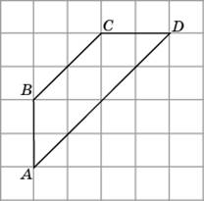
B6. В среднем из 2000 садовых насосов, поступивших в продажу, 14 подтекают. Найдите вероятность того, что один случайно выбранный для контроля насос не подтекает.
B7. Найдите корень уравнения .
B8. В треугольнике ABC угол C равен 90°, 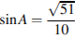. Найдите .
B9. На рисунке изображён график некоторой функции .
Функция 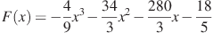 — одна из первообразных функции . Найдите площадь закрашенной фигуры.
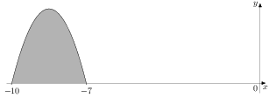
B10. В правильной четырехугольной пирамиде точка — центр основания, — вершина, , . Найдите длину отрезка .
B11.Найдите значение выражения
B12. Высота над землей подброшенного вверх мяча меняется по закону , где h — высота в метрах, t — время в секундах, прошедшее с момента броска. Сколько секунд мяч будет находиться на высоте не менее 4 метров?
B13. В правильной шестиугольной призме все ребра равны 1. Найдите угол . Ответ дайте в градусах.
B14. Из городов A и B, расстояние между которыми равно 310 км, навстречу друг другу одновременно выехали два автомобиля и встретились через 2 часа на расстоянии 170 км от города B. Найдите скорость автомобиля, выехавшего из города A. Ответ дайте в км/ч.
B15. Найдите точку максимума функции .

Вариант №7
B1. Бегун пробежал 50 м за 5 секунд. Найдите среднюю скорость бегуна на дистанции. Ответ дайте в километрах в час.
B2. Тетрадь стоит 24 рубля. Сколько рублей заплатит покупатель за 60 тетрадей, если при покупке больше 50 тетрадей магазин делает скидку 10% от стоимости всей покупки?
B3.На диаграмме показана среднемесячная температура воздуха в Екатеринбурге (Свердловске) за каждый месяц 1973 года. По горизонтали указываются месяцы, по вертикали — температура в градусах Цельсия. Определите по диаграмме разность между наибольшей и наименьшей среднемесячными температурами в 1973 году. Ответ дайте в градусах Цельсия.
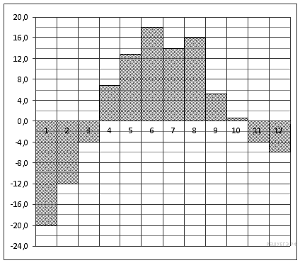

B4. Керамическая плитка одной и той же торговой марки выпускается трёх разных размеров. Плитки упакованы в пачки. Пользуясь данными таблицы, определите, в каком случае цена одного квадратного метра плитки будет наименьшей.
Размер плитки  (смсм) | Количество  плиток в пачке | Цена пачки
2030 | 17 | 663 р.
2020 | 25 | 662 р.
3040 | 8 | 628 р. 80 к.
В ответ запишите найденную наименьшую цену квадратного метра в рублях.
B5. Основания трапеции равны 1 и 3, высота — 1. Найдите площадь трапеции.
B6. Автоматическая линия изготавливает батарейки. Вероятность того, что готовая батарейка неисправна, равна 0,02. Перед упаковкой каждая батарейка проходит систему контроля. Вероятность того, что система забракует неисправную батарейку, равна 0,99. Вероятность того, что система по ошибке забракует исправную батарейку, равна 0,01. Найдите вероятность того, что случайно выбранная батарейка будет забракована системой контроля.
B7. Найдите корень уравнения 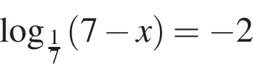.

B8. Найдите острый угол между биссектрисами острых углов прямоугольного треугольника. Ответ дайте в градусах.
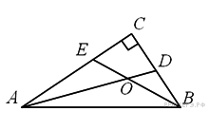
В9.Прямая y=7x+1 является касательной к графику функции 7x²+bx+29 . Найдите b, учитывая, что абсцисса точки касания меньше 0.
B10. Около конуса описана сфера (сфера содержит окружность основания конуса и его вершину). Центр сферы находится в центре основания конуса. Радиус сферы равен 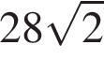. Найдите образующую конуса.
B11. Найдите значение выражения 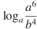, если ..
B12. Расстояние (в км) от наблюдателя, находящегося на высоте h м над землeй, выраженное в километрах, до видимой им линии горизонта вычисляется по формуле , где км — радиус Земли. Человек, стоящий на пляже, видит горизонт на расстоянии 4,8 км. К пляжу ведeт лестница, каждая ступенька которой имеет высоту 20 см. На какое наименьшее количество ступенек нужно подняться человеку, чтобы он увидел горизонт на расстоянии не менее 6,4 километров?
B13. Высота конуса равна 6, образующая равна 10. Найдите площадь его полной поверхности, деленную на .
B14. Моторная лодка прошла против течения реки 112 км и вернулась в пункт отправления, затратив на обратный путь на 6 часов меньше. Найдите скорость течения, если скорость лодки в неподвижной воде равна 11 км/ч. Ответ дайте в км/ч.
B15. Найдите наименьшее значение функции y=x³-2x²+x+3 на отрезке $\left[1;4\right]$.

Вариант №8
B1. В обменном пункте 1 гривна стоит 3 рубля 70 копеек. Отдыхающие обменяли рубли на гривны и купили 3 кг помидоров по цене 4 гривны за 1 кг. Во сколько рублей обошлась им эта покупка? Ответ округлите до целого числа.
B2.Десять рубашек дешевле куртки на 10%. На сколько процентов двенадцать рубашек дороже куртки?
B3. На рисунке показано изменение температуры воздуха на протяжении трех суток. По горизонтали указывается дата и время суток, по вертикали — значение температуры в градусах Цельсия. Определите по рисунку наибольшую температуру воздуха 22 января. Ответ дайте в градусах Цельсия.
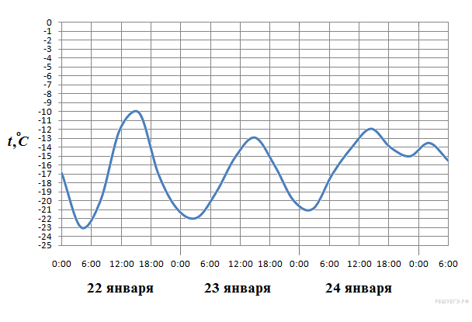
B4. Независимая экспертная лаборатория определяет рейтинг бытовых приборов на основе коэффициента ценности, равного 0,01 средней цены , показателей функциональности , качества и дизайна . Каждый из показателей оценивается целым числом от 0 до 4. Итоговый рейтинг вычисляется по формуле
В таблице даны средняя цена и оценки каждого показателя для нескольких моделей электрических мясорубок. Определите наивысший рейтинг представленных в таблице моделей электрических мясорубок.
Модель мясорубки | Средняя цена | Функциональность | Качество | Дизайн
А | 4600 | 2 | 0 | 2
Б | 5500 | 4 | 3 | 1
В | 4800 | 4 | 4 | 4
Г | 4700 | 2 | 1 | 4

B5. Найдите площадь треугольника, вершины которого имеют координаты (1;6), (9;6), (9;9).
B6. В случайном эксперименте симметричную монету бросают трижды. Найдите вероятность того, что выпадет хотя бы две решки.
B7. Решите уравнение 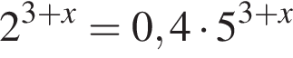

В8. Острые углы прямоугольного треугольника равны 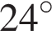 и 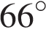. Найдите угол между высотой и медианой, проведенными из вершины прямого угла. Ответ дайте в градусах.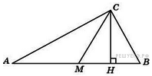
B9.Прямая y=3x+4 является касательной к графику функции 3x²-3x+c . Найдите c.
B10.В прямоугольном параллелепипеде известно, что 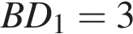, 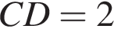, 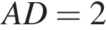. Найдите длину ребра .
B11.Найдите значение выражения 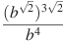 при .
B12. Расстояние от наблюдателя, находящегося на высоте м над землeй, выраженное в километрах, до видимой им линии горизонта вычисляется по формуле , где км — радиус Земли. Человек, стоящий на пляже, видит горизонт на расстоянии 12 км. К пляжу ведeт лестница, каждая ступенька которой имеет высоту 20 см. На какое наименьшее количество ступенек нужно подняться человеку, чтобы он увидел горизонт на расстоянии не менее 44 километров?
B13. В цилиндрический сосуд, в котором находится 6 литров воды, опущена деталь. При этом уровень жидкости в сосуде поднялся в 1,5 раза. Чему равен объем детали? Ответ выразите в литрах.
B14. Каждый из двух рабочих одинаковой квалификации может выполнить заказ за 15 часов. Через 3 часа после того, как один из них приступил к выполнению заказа, к нему присоединился второй рабочий, и работу над заказом они довели до конца уже вместе. Сколько часов потребовалось на выполнение всего заказа?
B15. Найдите наибольшее значение функции на отрезке$\left[-8;1\right]$

Вариант №9
В1.На счету Юлиного мобильного телефона был 71 рубль, а после разговора с Мишей осталось 47 рублей. Сколько минут длился разговор с Мишей, если одна минута разговора стоит 1 рубль 50 копеек.
В2.Рост Гарри 5 футов 2 дюйма. Выразите рост Гарри в сантиметрах, если в 1 футе 12 дюймов, а в 1 дюйме 2,54 см. Результат округлите до целого числа сантиметров.
В3. На диаграмме показано количество посетителей сайта РИА Новости во все дни с 10 по 29 ноября 2009 года. По горизонтали указываются дни месяца, по вертикали — количество посетителей сайта за данный день. Определите по диаграмме, какого числа количество посетителей сайта РИА Новости было наименьшим за указанный период.
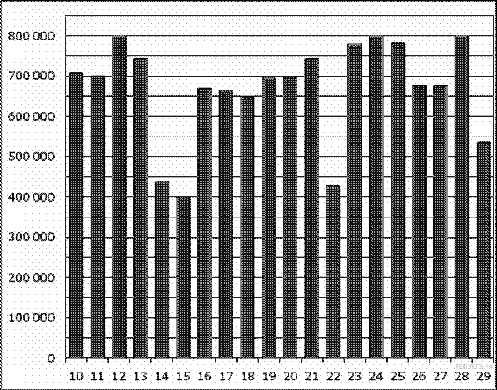
В4.Для изготовления книжных полок требуется заказать 48 одинаковых стекол в одной из трех фирм. Площадь каждого стекла 0,25 . В таблице приведены цены на стекло, а также на резку стекол и шлифовку края. Сколько рублей будет стоить самый дешевый заказ?
Фирма | Цена стекла (руб. за 1 м²) | Резка и шлифовка (руб. за одно стекло)
A | 420 | 75
Б | 440 | 65
В | 470 | 55

В5.Найдите диагональ квадрата, если его площадь равна 2.
В6.На борту самолёта 12 мест рядом с запасными выходами и 18 мест за перегородками, разделяющими салоны. Остальные места неудобны для пассажира высокого роста. Пассажир В. высокого роста. Найдите вероятность того, что на регистрации при случайном выборе места пассажиру В. достанется удобное место, если всего в самолёте 300 мест.
В7. Найдите корень уравнения

В8.Меньшая сторона прямоугольника равна 6, диагонали пересекаются под углом . Найдите диагонали прямоугольника.
В9.На рисунке изображён график функции y = F(x) — одной из первообразных некоторой функции f(x), определённой на интервале (−3;5). Пользуясь рисунком, определите количество решений уравнения f(x)=0 на отрезке [−2;4].
В10.В правильной треугольной пирамиде медианы основания пересекаются в точке . Площадь треугольника равна 2; объем пирамиды равен 6. Найдите длину отрезка .
В11.Найдите значение выражения , если
В12.Рейтинг интернет-магазина вычисляется по формуле 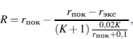

где — средняя оценка магазина покупателями (от 0 до 1), — оценка магазина экспертами (от 0 до 0,7) и — число покупателей, оценивших магазин. Найдите рейтинг интернет-магазина «Бета», если число покупателей, оставивших отзыв о магазине, равно 20, их средняя оценка равна 0,65, а оценка экспертов равна 0,37.
В13.В прямоугольном параллелепипеде известны длины рёбер: , , . Найдите площадь сечения, проходящего через вершины , и .
В14.Моторная лодка прошла против течения реки 112 км и вернулась в пункт отправления, затратив на обратный путь на 6 часов меньше. Найдите скорость течения, если скорость лодки в неподвижной воде равна 11 км/ч. Ответ дайте в км/ч.
В15.Найдите точку максимума функции 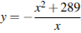

Вариант №10
B1. Теплоход рассчитан на 500 пассажиров и 15 членов команды. Каждая спасательная шлюпка может вместить 70 человек. Какое наименьшее число шлюпок должно быть на теплоходе, чтобы в случае необходимости в них можно было разместить всех пассажиров и всех членов команды?
B2. Система навигации, встроенная в спинку самолетного кресла, информирует пассажира о том, что полет проходит на высоте 42000 футов. Выразите высоту полета в метрах. Считайте, что 1 фут равен 30,5 см.
B3. На рисунке жирными точками показан курс австралийского доллара, установленный Центробанком РФ, во все рабочие дни с 1 по 27 октября 2010 года. По горизонтали указываются числа месяца, по вертикали — цена доллара в рублях. Для наглядности жирные точки на рисунке соединены линией. Определите по рисунку, какого числа курс доллара впервые равнялся 29,7 рубля.
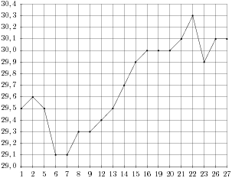
B4. Клиент хочет арендовать автомобиль на сутки для поездки протяженностью 600 км. В таблице приведены характеристики трех автомобилей и стоимость их аренды. Помимо аренды клиент обязан оплатить топливо для автомобиля на всю поездку. Какую сумму в рублях заплатит клиент за аренду и топливо, если выберет самый дешевый вариант?
Автомобиль | Топливо | Расход топлива  (л на 100 км) | Арендная плата  (руб. за 1 сутки)
А | Дизельное | 4 | 3600
Б | Бензин | 9 | 3000
В | Газ | 10 | 3200
Цена дизельного топлива — 16,5 рублей за литр, бензина — 17,5 рублей за литр, газа — 15,5 рублей за литр.
B5.Найдите площадь треугольника, изображенного на клетчатой бумаге с размером клетки 1 см 1 см (см. рис.). Ответ дайте в квадратных сантиметрах.

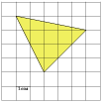
B6. В случайном эксперименте бросают две игральные кости. Найдите вероятность того, что в сумме выпадет 8 очков. Результат округлите до сотых.
B7.Найдите корень уравнения . Если уравнение имеет более одного корня, в ответе запишите меньший из корней.
B8.В треугольнике ABC угол C равен 90°, , . Найдите BC.
B9. На рисунке изображен график функции ,определенной на интервале .Определите количество целых точек,в которых производная функцииположительна.
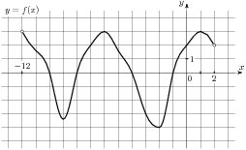
B10.В правильной четырехугольной пирамиде точка – центр основания, – вершина, , . Найдите боковое ребро .
B11. Найдите значение выражения
B12. В боковой стенке высокого цилиндрического бака у самого дна закреплeн кран. После его открытия вода начинает вытекать из бака, при этом высота столба воды в нeм, выраженная в метрах, меняется по закону , где м — начальный уровень воды, 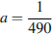 м/мин², и 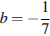 м/мин — постоянные, t — время в минутах, прошедшее с момента открытия крана. В течение какого времени вода будет вытекать из бака? Ответ приведите в минутах.
B13. Радиус основания цилиндра равен 3, высота равна 4. Найдите площадь боковой поверхности цилиндра, деленную на.
B14. Велосипедист выехал с постоянной скоростью из города А в город В, расстояние между которыми равно 91 км. На следующий день он отправился обратно в А со скоростью на 6 км/ч больше прежней. По дороге он сделал остановку на 6 часов. В результате велосипедист затратил на обратный путь столько же времени, сколько на путь из А в В. Найдите скорость велосипедиста на пути из В в А. Ответ дайте в км/ч.
B15.Найдите наименьшее значение функции на отрезке $\left[1;2\right]$.

Вариант №11
В1. Одна таблетка лекарства весит 30 мг и содержит 7% активного вещества. Ребёнку в возрасте до 6 месяцев врач прописывает 0,6 мг активного вещества на каждый килограмм веса в сутки. Сколько таблеток этого лекарства следует дать ребёнку в возрасте четырёх месяцев и весом 7 кг в течение суток?
В2. Тетрадь стоит 16 рублей. Сколько рублей заплатит покупатель за 60 тетрадей, если при покупке больше 50 тетрадей магазин делает скидку 15% от стоимости всей покупки?
В3. На рисунке жирными точками показана среднемесячная температура воздуха в Сочи за каждый месяц 1920 года. По горизонтали указываются месяцы, по вертикали - температура в градусах Цельсия. Для наглядности жирные точки соединены линией. Определите по рисунку разность между наибольшей и наименьшей среднемесячными температурами за указанный период. Ответ дайте в градусах Цельсия.
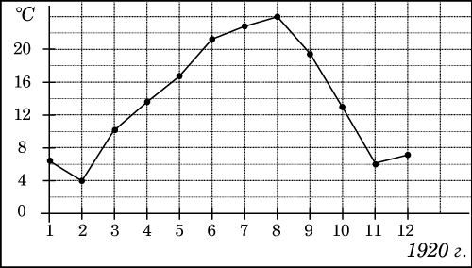
В4. Своему постоянному клиенту компания сотовой связи решила предоставить на выбор одну из скидок. Либо скидку 20% на звонки абонентам других сотовых компаний в своем регионе, либо скидку 5% на звонки в другие регионы, либо 15% на услуги мобильного интернета.
Клиент посмотрел распечатку своих звонков и выяснил, что за месяц он потратил 500 рублей на звонки абонентам других компаний в своем регионе, 200 рублей на звонки в другие регионы и 400 рублей на мобильный интернет. Клиент предполагает, что в следующем месяце затраты будут такими же, и, исходя из этого, выбирает наиболее выгодную для себя скидку. Какую скидку выбрал клиент? В ответ запишите, сколько рублей составит эта скидка.
В5. Найдите квадрат длины вектора а +b
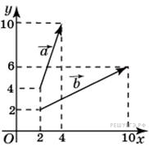
В6. В кармане у Пети было 4 монеты по рублю и 2 монеты по два рубля. Петя, не глядя, переложил какие-то 3 монеты в другой карман. Найдите вероятность того, что обе двухрублёвые монеты лежат в одном кармане.
В7 Решите уравнение
В8. Радиус окружности, описанной около правильного треугольника, равен 92. Найдите высоту этого треугольника.

В9. На рисунке изображен график производной функции f. Найдите абсциссу точки, в которой касательная к графику y=f(x) параллельна прямой y=6x или совпадает с ней.
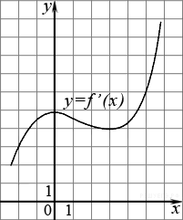

В10. В правильной шестиугольной призме все ребра равны 5. Найдите угол . Ответ дайте в градусах.
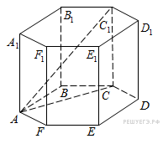
В11. Найдите ,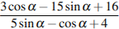 если .
12. Рейтинг интернет-магазинов вычисляется по формуле
где — средняя оценка магазина покупателями (от 0 до 1), — оценка магазина экспертами (от 0 до 0,7) и — число покупателей, оценивших магазин. Найдите рейтинг интернет-магазина «Бета», если число покупателей, оставивших отзыв о магазине, равно 10, их средняя оценка равна 0,4, а оценка экспертов равна 0,18.
В13. Найдите объем многогранника, вершинами которого являются точки , , , , , правильной шестиугольной призмы , площадь основания которой равна 6, а боковое ребро равно 6.
В14. Дима, Антон, Саша и Коля учредили компанию с уставным капиталом 100000 рублей. Дима внес 20% уставного капитала, Антон — 50000 рублей, Саша — 0,2 уставного капитала, а оставшуюся часть капитала внес Коля. Учредители договорились делить ежегодную прибыль пропорционально внесенному в уставной капитал вкладу. Какая сумма от прибыли 900000 рублей причитается Коле? Ответ дайте в рублях.
В15. Найдите наибольшее значение функции на отрезке .

Вариант №12
B1. В доме, в котором живет Оля, 9 этажей и несколько подъездов. На каждом этаже находится по 3 квартиры. Оля живет в квартире №82. В каком подъезде живет Оля?
B2. В квартире, где проживает Пётр, установлен прибор учёта расхода холодной воды (счётчик). 1 января счётчик показывал расход 193 куб.м воды, а 1 февраля — 205 куб.м. Какую сумму должен заплатить Пётр за холодную воду за январь, если цена 1 куб.м холодной воды составляет 8 руб. 70 коп.? Ответ дайте в рублях.
B3. На рисунке жирными точками показано суточное количество осадков, выпадавших в Мурманске с 7 по 22 ноября 1995 года. По горизонтали указываются числа месяца, по вертикали — количество осадков, выпавших в соответствующий день, в миллиметрах. Для наглядности жирные точки на рисунке соединены линией. Определите по рисунку, сколько дней из данного периода выпадало от 3 до 5 миллиметров осадков.
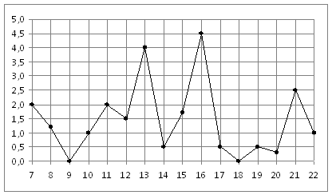
B4. Для транспортировки 42 тонн груза на 1100 км можно воспользоваться услугами одной из трех фирм-перевозчиков. Стоимость перевозки и грузоподъемность автомобилей для каждого перевозчика указана в таблице. Сколько рублей придется заплатить за самую дешевую перевозку?
Перевозчик | Стоимость перевозки одним автомобилем(руб. на 100 км) | Грузоподъемность автомобилей(тонн)
А | 3200 | 3,5
Б | 4100 | 5
В | 9500 | 12

B5. Периметр прямоугольной трапеции, описанной около окружности, равен 22, ее большая боковая сторона равна 7. Найдите радиус окружности.
B6. На экзамене 45 билетов, Федя не выучил 9 из них. Найдите вероятность того, что ему попадется выученный билет.
B7. Найдите корень уравнения .
B8. В треугольнике угол равен 90°, 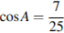. Найдите .

B9. На рисунке изображен график функции и отмечены точки −2, −1, 1, 4. В какой из этих точек значение производной наименьшее? В ответе укажите эту точку.

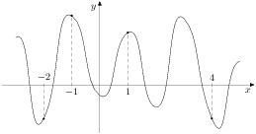
B10. В правильной треугольной пирамиде медианы основания пересекаются в точке . Площадь треугольника равна 9; объем пирамиды равен 6. Найдите длину отрезка .
B11.Найдите значение выражения
B12. Емкость высоковольтного конденсатора в телевизоре C=5*10$⎺⁶$ Ф. Параллельно с конденсатором подключeн резистор с сопротивлением R=2*10$⁶$ Ом. Во время работы телевизора напряжение на конденсаторе кВ. После выключения телевизора напряжение на конденсаторе убывает до значения U (кВ) за время, определяемое выражением (с), где α =2,3 — постоянная. Определите (в киловольтах), наибольшее возможное напряжение на конденсаторе, если после выключения телевизора прошло не менее 46 с?

B13. В куб вписан шар радиуса 1. Найдите объем куба.
B14. Из пункта A в пункт B одновременно выехали два автомобиля. Первый проехал с постоянной скоростью весь путь. Второй проехал первую половину пути со скоростью 30 км/ч, а вторую половину пути — со скоростью, на 20 км/ч большей скорости первого, в результате чего прибыл в пункт В одновременно с первым автомобилем. Найдите скорость первого автомобиля. Ответ дайте в км/ч.
B15. Найдите наименьшее значение функции на отрезке $\left[-1,5;0\right]$.

Вариант №13
В1. Павел Иванович купил американский автомобиль, спидометр которого показывает скорость в милях в час. Американская миля равна 1609 м. Какова скорость автомобиля в километрах в час, если спидометр показывает 49 миль в час? Ответ округлите до целого числа.
В2. В городе N живет 500000 жителей. Среди них 20% детей и подростков. Среди взрослых 35% не работает (пенсионеры, студенты, домохозяйки и т.п.). Сколько взрослых жителей работает?
В3. На рисунке жирными точками показано атмосферное давление в Санкт-Петербурге с 30 апреля по 4 мая 2009 года в разное время суток. Для наглядности жирные точки соединены линией. По горизонтали указывается время суток, по вертикали - атмосферное давление в мм.рт. ст. Определите по рисунку разность между наибольшим и наименьшим атмосферным давлением за указанный период. Ответ дайте в мм.рт. ст.
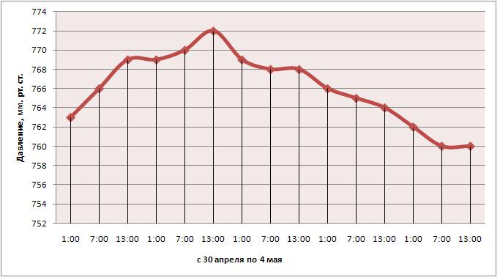
В4. Независимая экспертная лаборатория определяет рейтинг бытовых приборов на основе коэффициента ценности, равного 0,01 средней цены , показателей функциональности , качества и дизайна . Каждый из показателей оценивается целым числом от 0 до 4. Итоговый рейтинг вычисляется по формуле
В таблице даны средняя цена и оценки каждого показателя для нескольких моделей электрических мясорубок. Определите наивысший рейтинг представленных в таблице моделей электрических мясорубок.
Модель мясорубки | Средняя цена | Функциональность | Качество | Дизайн
А | 4200 | 3 | 0 | 2
Б | 5500 | 2 | 0 | 4
В | 3600 | 2 | 4 | 1
Г | 4400 | 4 | 0 | 3

В5.Площадь параллелограмма равна 189. Точка — середина стороны . Найдите площадь трапеции .
В6. В чемпионате по гимнастике участвуют 50 спортсменок: 17 из России, 22 из США, остальные — из Китая. Порядок, в котором выступают гимнастки, определяется жребием. Найдите вероятность того, что спортсменка, выступающая первой, окажется из Китая.

7. Найдите корень уравнения
В8. Периметр трапеции равен 132, а сумма непараллельных сторон равна 108. Найдите среднюю линию трапеции.
В9.Прямая является касательной к графику функции . Найдите c.
В10. Найдите угол прямоугольного параллелепипеда, для которого , , . Дайте ответ в градусах.
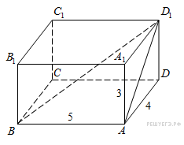
В11. Найдите 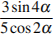, если .
В12. В боковой стенке высокого цилиндрического бака у самого дна закреплeн кран. После его открытия вода начинает вытекать из бака, при этом высота столба воды в нeм, выраженная в метрах, меняется по закону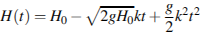, где t — время в секундах, прошедшее с момента открытия крана, H0=5 м — начальная высота столба воды, 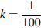 — отношение площадей поперечных сечений крана и бака, а g — ускорение свободного падения (считайте g=10 м/с). Через сколько секунд после открытия крана в баке останется четверть первоначального объeма воды?
В13. Найдите объем V части конуса, изображенной на рисунке. В ответе укажите .
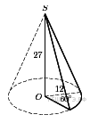
В14. Теплоход проходит по течению реки до пункта назначения 391 км и после стоянки возвращается в пункт отправления. Найдите скорость теплохода в неподвижной воде, если скорость течения равна 3 км/ч, стоянка длится 6 часов, а в пункт отправления теплоход возвращается через 46 часов после отплытия из него. Ответ дайте в км/ч.
В15. Найдите наименьшее значение функции на y=$\frac{1}{3}$x$\sqrt{x}$-3x+49 отрезке $\left[4;121\right]$ .

Вариант №14
В1. Рост Гарри 5 футов 7 дюймов. Выразите рост Гарри в сантиметрах, если 1 фут равен 0,305 м, а 1 дюйм равен 2,54 см. Результат округлите до целого числа сантиметров.
В2. При оплате услуг через платежный терминал взимается комиссия 9%. Терминал принимает суммы, кратные 10 рублям. Месячная плата за интернет составляет 800 рублей. Какую минимальную сумму положить в приемное устройство терминала, чтобы на счету фирмы, предоставляющей интернет-услуги, оказалась сумма, не меньшая 800 рублей?
B3. На рисунке жирными точками показано суточное количество осадков, выпадавших в Мурманске с 7 по 22 ноября 1995 года. По горизонтали указываются числа месяца, по вертикали — количество осадков, выпавших в соответствующий день, в миллиметрах. Для наглядности жирные точки на рисунке соединены линией. Определите по рисунку, сколько дней из данного периода выпадало от 3 до 5 миллиметров осадков.
В4. Из пункта А в пункт D ведут три дороги. Через пункт В едет грузовик со средней скоростью 40 км/ч, через пункт С едет автобус со средней скоростью 49 км/ч. Третья дорога — без промежуточных пунктов, и по ней движется легковой автомобиль со средней скоростью 52 км/ч. На рисунке показана схема дорог и расстояние между пунктами по дорогам.Все три автомобиля одновременно выехали из А. Какой автомобиль добрался до D позже других? В ответе укажите, сколько часов он находился в дороге.
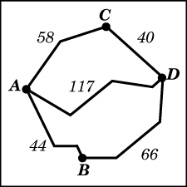
В5. В квадрате расстояние от точки пересечения диагоналей до одной из его сторон равно 45. Найдите периметр этого квадрата.
В6. В магазине стоят два платёжных автомата. Каждый из них может быть неисправен с вероятностью 0,1 независимо от другого автомата. Найдите вероятность того, что хотя бы один автомат исправен.
В7. Решите уравнение 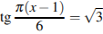. В ответе напишите наибольший отрицательный корень.
В8. В треугольнике ABC угол C равен 90°, CH — высота, , 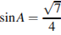. Найдите AH.

В9. На рисунке изображён график функции и восемь точек на оси абсцисс: , , , , . В скольких из этих точек производная функции положительна?
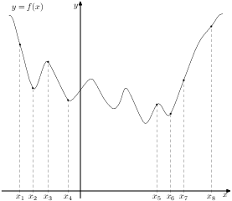
В10. В правильной треугольной призме , все ребра которой равны 1, найдите угол между прямыми и . Ответ дайте в градусах.
В11. Найдите значение выражения при .
В12. При движении ракеты еe видимая для неподвижного наблюдателя длина, измеряемая в метрах, сокращается по закону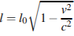, где м — длина покоящейся ракеты, км/с — скорость света, а v — скорость ракеты (в км/с). Какова должна быть минимальная скорость ракеты, чтобы еe наблюдаемая длина стала не более 4 м? Ответ выразите в км/с.
В13. В прямоугольном параллелепипеде ребро , ребро , ребро . Точка — середина ребра . Найдите площадь сечения, проходящего через точки , и .
В14. Семья состоит из мужа, жены и их дочери студентки. Если бы зарплата мужа увеличилась вдвое, общий доход семьи вырос бы на 57%. Если бы стипендия дочери уменьшилась вдвое, общий доход семьи сократился бы на 4%. Сколько процентов от общего дохода семьи составляет зарплата жены?
В15. Найдите точку минимума функции y | = | − | x ² + 196  x

.

